Braas 7Grad Harzer Pf. F+ ClassMATT Granit DuroV.Prem.Sanilüfter geschlossen

BMI Deutschland BRAAS

Eigenschaften

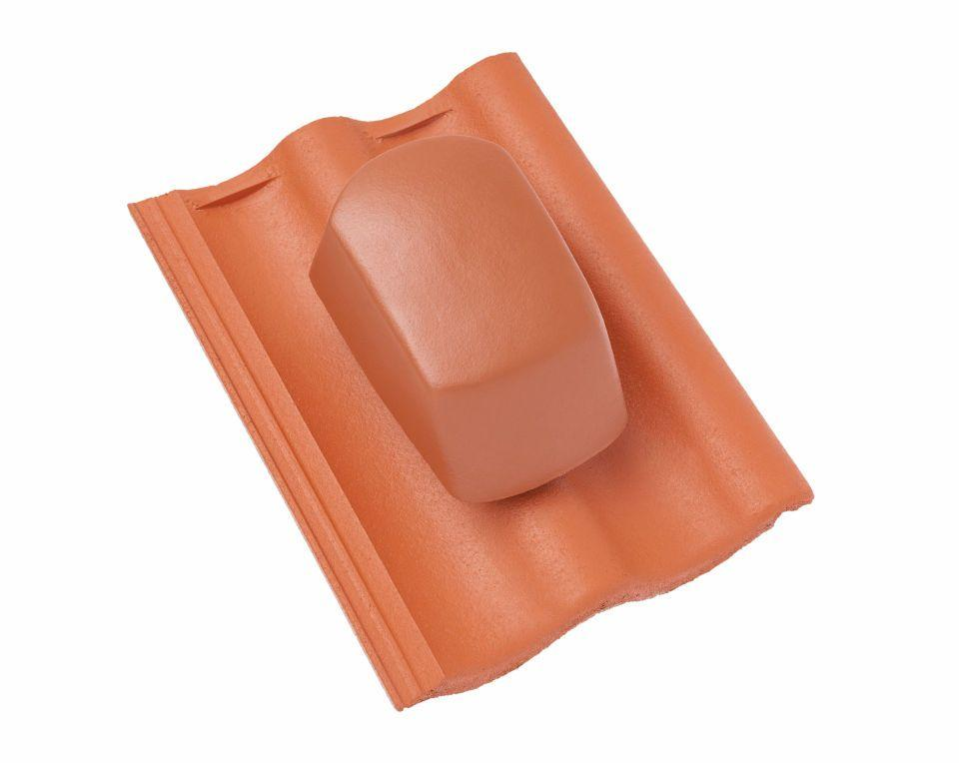

GTIN:

4015506334104

HAN:

06539063

Farbton

anthrazit

Oberfläche

glatt

Werkstoff

Polyvinylchlorid (PVC-U)

Breite (mm)

365,00

Höhe (mm)

280,00

Länge (mm)

480,00